PROTOCOLE de l’expérience de Hill

Extraction des chloroplastes des feuilles
- Découper en fines lamelles 2 grandes feuilles d’épinard (10 gr) dans le mortier sortant du réfrigérateur.
- Ajouter 3 ml de tampon tris –saccharose pH 10,5 et un peu de sable
- Commencer à broyer puis ajouter progressivement en cours de broyage 30mL de solution tampon phosphate saccharose pH6.5
- Broyer fermement pendant au moins 2 minutes.
- Filtrer dans un entonnoir garni de gaze (3 ou 4 épaisseurs) et de coton hydrophile.
- Presser pour obtenir le maximum de filtrat.
- Conserver la suspension de chloroplastes ainsi obtenue à l’obscurité (erlenmeyer enveloppé de papier aluminium) et au froid (cristallisoir rempli de glaçons) jusqu’au moment de la mesure.
- Attention ! Les sondes oxymétriques sont très sensibles aux variations de température. La meilleure température d’utilisation se situe autour de 15°C : il est donc fortement conseillé de laisser la suspension de chloroplastes se réchauffer à température ambiante juste avant la manipulation.

Montage ExAO

- Verser environ 10 ml du filtrat dans l’enceinte selon sa capacité.
- Fermer l’enceinte, vérifier l’absence de bulle d’air et la bonne position des capteurs.
- Mettre en fonction l’agitateur.
- Attendre la stabilisation des mesures puis lancer l’enregistrement.
- Enregistrer pendant 12 minutes et insérer un repère sur le graphe à chaque modification des conditions :
  - 3 minutes à l'obscurité (fermer les volets des bioréacteurs).
  - 6 minutes à la lumière, injecter 0.3 ml d'accepteur d'électrons après 3 mn d'éclairement.
  - 3 minutes à l'obscurité.
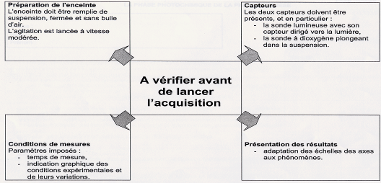

......................................................................................
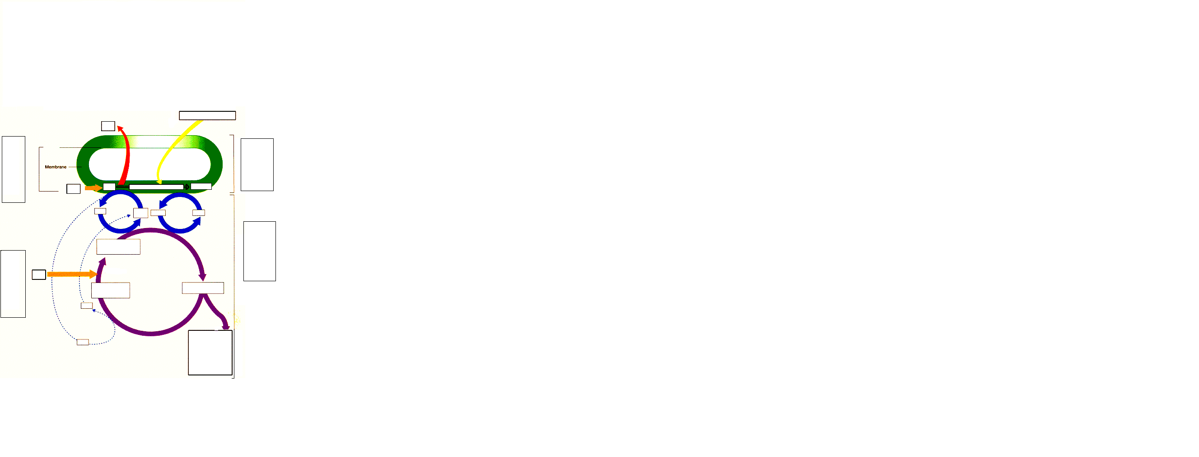
Structure cellulaire
Phases

Document secours

